OPTIKA – Lomni zakon

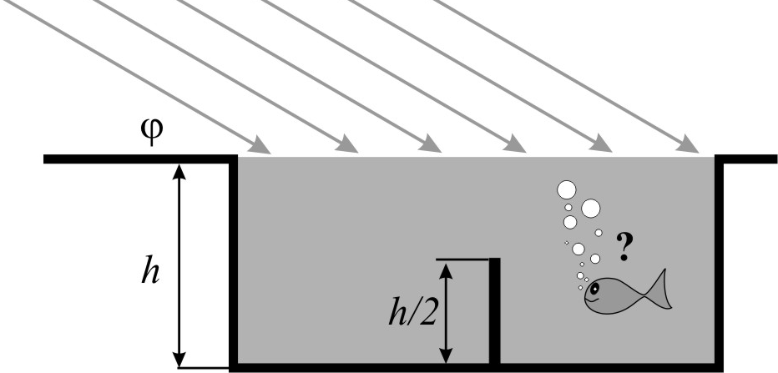
1. Sončni žarki padajo na gladino h=2 m globokega bazena, napolnjenega z vodo. Sonce je ϕ=30⁰ nad obzorjem. Kako dolga je senca palice na dnu bazena, če palica sega do polovice globine bazena? Lomni količnik vode je n=4/3. (0,85 m)

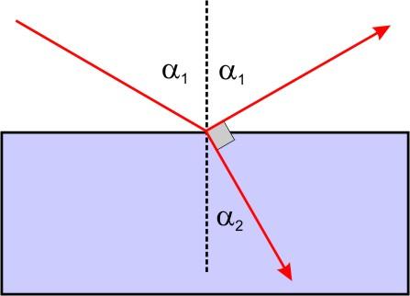

2. Svetlobni žarek pada na vodoravno stekleno ploščo z lomnim količnikom 1,75. Kolikšen mora biti vpadni kot glede na navpičnico, da sta odbiti in lomljeni žarek pravokotna drug na drugega? (Brewsterjev kot, svetloba v odbitem žarku je 100 % polarizirana.) (α₁=60,25º)

3. Katera slika najbolje prikazuje pot svetlobnega žarka skozi trikotno prizmo, ki je na eni strani obdana z zrcalom?
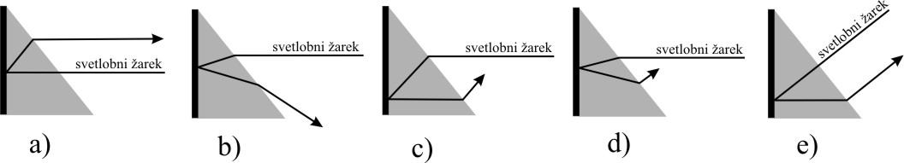

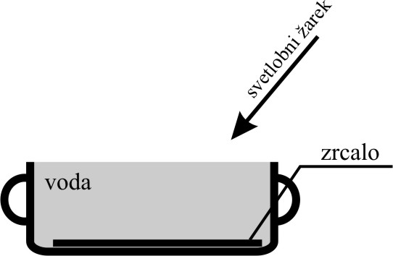

4. Na dnu posode, ki je napolnjena z vodo, leži zrcalo. Približno skiciraj pot svetlobnega žarka in označi, kateri koti so med seboj enaki!

